山东省济宁市2017年初中学生学业考试（初二）
生物试题
第Ⅰ卷（选择题 共40分）
选择题（下列各题的四个选项中，只有一项最符合题意，每小题2分，共40分）
1.新疆棉以纤维长、质地柔软、弹性好闻名于世。我市某纱厂厂长为降低运输成本，曾试图引种新疆棉在本地栽培，结果种植后性状表现与本地棉相差无几。这种现象说明
A.环境影响生物 B.生物影响环境 C.生物适应环境 D.生物与环境相互作用
2.我市某些学校不重视对学生用眼卫生的科学指导，导致在校学生近视率大幅上升。为有效保护学生的眼睛，首先要准确了解学生近视的原因，你认为应选用
A.观察法 B.测量法 C.调查法 D.实验法
3.动物的下列行为中，属于先天性行为的是
A.蜜蜂采蜜 B.鹦鹉学舌 C.小狗算题 D.老马识途
4.下列植物按照从高等到低等的顺序排列正确的是
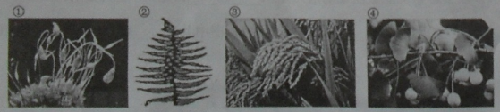
A.①②③④ B.①②④③ C.④③②① D.③④②①
5.土壤板结影响农作物的正常生长，农民田间松土的主要目的是防止
A.缺少无机盐影响生长 B.缺少水影响蒸腾作用
C.缺少氧气影响根的呼吸 D.缺少二氧化碳影响光合作用
6.某学生掏耳垢时，不小心戳坏耳朵中某结构导致耳聋，该结构最可能是
A.外耳道 B.鼓膜 C.咽鼓管 D.半规管
7.下列由激素分泌异常引起的疾病是
A.脚气病 B.糖尿病 C.色盲 D.白化病
8.“吃饱”的感觉是因为下述哪个器官中有较多的食物
A.胃 B.小肠 C.大肠 D.肝脏
9.济宁公共自行车，为市民出行提供了极大方便，某生骑车遇到红灯信号停车等待时。下列说法错误的是
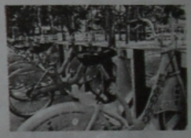
A.遇红灯停车属于条件反射
B.红灯信号形成的物像在视网膜上
C.完成红灯停车反射的神经结构是反射弧
D.遇红灯停车是人类特有的反射活动
10.切脉是我国传统医学的诊断方法之一。当人体的某些器官患病时，常会使心珧发生快慢、强弱的变化，并在脉搏上表现。下列说法正确的是
①切脉时感受的是静脉的搏动 ②切脉时感受的是动脉的搏动
③切脉是通过静脉搏动推测心脏的跳动 ④切咏是通过动脉搏动推测心脏的跳动
A.①③ B.②④ C.②③ D.①④
11.“一带一路”倡议是习近平主席对我国古代丝绸之路的拓展和延续，该倡议得到国际社会的广泛支持和热烈响应。很早以前我国先民就把养蚕技术传到了沿线国家，下列家蚕的发育顺序的排列，正确的是
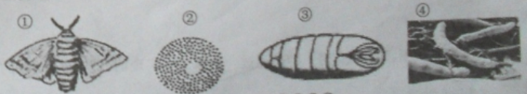
A.②④③① B.②③①④ C.②①③④ D.②①④③
12.下列与泡制豆芽无关的条件是
A.适宜的温度 B.适宜的光照 C.充足的空气 D.适宜的水分
13.甲、乙图分别表示枝芽（叶芽）的纵剖结构和该植物的一段枝条，甲图相应结构将来发育成乙图相应结构的连线错误的是
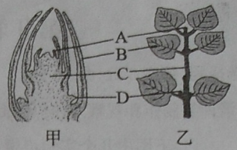
14.人体分泌雄性激素的器官是
A.睾丸 B.附睾 C.精囊腺 D.前列腺
15.下列与安全用药无关的是
A.用法用量 B.是否到期 C.药物价格 D.药的功效
16.下列属于特异性免疫的是
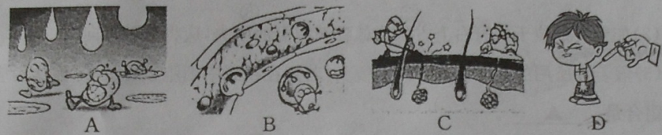
17.家中常把剩余或多余的某些食品放人冰箱中。食品存放较长时间不容易变质的原因是
A.冰箱内温度低，能把微生物冻死
B.冰箱封闭较好，微生物不易进人
C.冰箱封闭较好，与外界空气隔绝的环境不利于微生物生长
D.冰箱内低温能有效抑制微生物的生长繁殖
18.某校生物学兴趣小组探究“甜度对蚂蚁取食的影响”。你认为下列实验方案需要修改的选项是
A.蚂蚁数量 | B.甜度 | C.温度 | D.亮度
30只 | 甜食 | 30℃ | 明亮或阴暗
30只 | 甜食 | 30℃ | 明亮或阴暗
19.如图所示：同一株水毛茛，漂浮在水面的叶呈扁平状，淹没在水中的叶呈丝状。下述对该现象解释正确的是
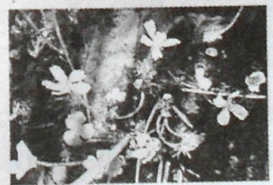
A.该生物的性状不是基因作用的结果
B.该生物的性状仅是环境作用的结果
C.该生物性状仅是萌因作用的结果
D.该生物性状是基因和环境共同作用的结果
20.近年来，一些细菌对抗生素的抵抗能力呈增强的现象。根据达尔文进化论的理论，下列解
释正确的是
A.抗生素质量与前几年相比有所下降
B.细菌接触了抗生素后，逐渐产生了抗药性
C.细菌为适应这种药物而产生了抗药性变异
D.细菌原就有一些适应抗生素的个体继续生存并繁延
第Ⅱ卷（非选择题 共60分）
非选择题（每空2分，共60分）
21.请回答制作和观察人体口腔上皮细胞临时装片的几个问题：
（1）下图中几个实验步骤，正确的操作顺序是 （填标号）。
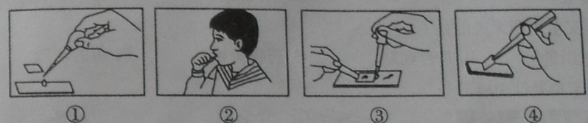
（2）如果要把位于视野右上方的物像称至视野的中央，应将载玻片向 移动。
（3）假若你所用的显微镜只有四个镜头，若想在视野中细胞数目最多，你认为应选用的镜头组合是 。
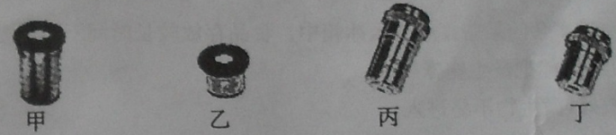
（4）某生按正确的操作步骤观察到口腔上皮细胞，非常激动地把显微镜推移到同桌面前看，结果视野变暗。要想在同桌面前看清物像，最应进行的操作是 。
（5）正确地盖盖玻片是成功制作临时装片的关键。下图所示制作临时装片时不容易出现气泡的是（箭头代表盖盖玻片的方向） 。
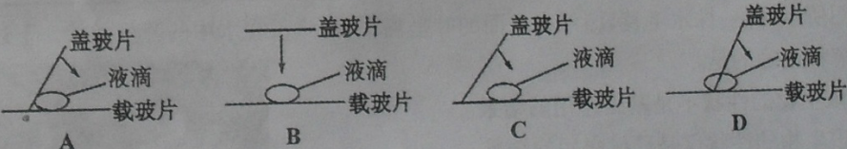
22.如图表示把银边天竺葵（叶片边缘部分的细胞中无叶绿体）放在黑暗处一昼夜后，用黑圆纸片将B处两面遮盖，移到阳光下几小时，再经酒精脱色后滴加碘液。请分析回答列问题：
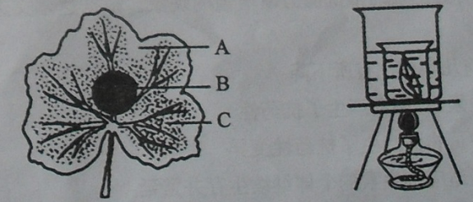
（1）把天竺葵放在黑暗环境一昼夜的目的是让叶片中 。
（2）图中小烧杯中盛的液体是 。经脱色后的叶片呈现的颜色是 。
（3）在脱色的叶片上滴加碘液后，只有C处变成蓝色，说明光合作用的产物是 。叶片A处不变蓝的原因是 。
（4）B处和C处构成一组对照实验，变量是 。
（5）受该实验的启发，为了促进温室里植物的生长发育和提高产量，应提供的条件是 。
23.人类只有科学地认识自身生命活动的规律，才能健康地生活。请据血液循环途径示意图回答：
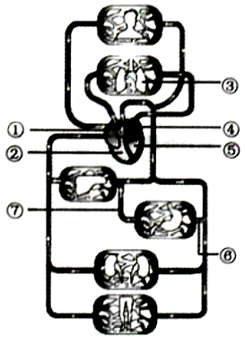
（1）某生早餐:稀饭、馒头、鸡蛋和炒青菜。该早餐中的大分子物质经消化后可被人体吸收的营养成分共有 种，参与此过程的消化液共有 种。
（2）被吸收后的营养物质经血液循环，首先进入心脏的腔是 （填标号）。
（3）图中⑥为人小肠血管，⑦为出小肠血管，⑦与⑥比较，血液成分中增加的物质是 （提示: 只考虑①②③，填标号即可。①营养物质②二氧化碳③氧气)。
（4）③是肺的简图，外界气体进入肺是通过 实现的，若吸气，此时的呼吸肌应为 状态。
（5）若检测到尿液中含有葡萄糖，你认为最可能的原因是 发生病变。若尿中出现血细胞，则有可能 发生病变。
24.请根据两株豌豆遗传图，问答下列问题:
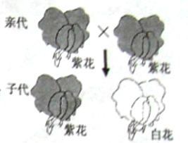
（1）豌豆的白花和紫花在生物学上称为 。
（2）请简述白花是隐性性状的一个理由 。
（3）若A基因控制紫花性状，aa控制白花性状，请写出子代紫花的基因型 。
（4）如图，该豌豆某个豆荚中有8粒豌豆，这说明该豆荚中至少有 个受精卵形成胚。
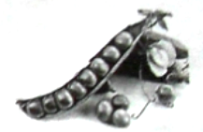
（5）以下叙述错误的是 。
A.每条染色体含有一个DNA分子
B.—个DNA分子中含有若干个基因
C.子代从双亲的每对染色体中获取其中的一条
D.子代与亲代性状的相似性是50%
25.下图是某生态系统食物网简图，请据图回答下列问题：
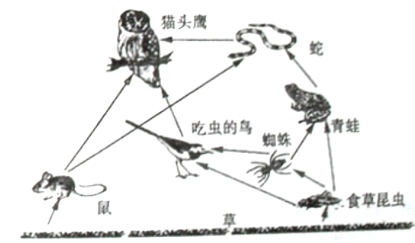
（1）该生态系统能量流动的起点是从 固定太阳能开始的。
（2）该食物网中共有 条食物链，图中共有 类脊椎动物，图中最高等的动物是 。
（3）该图中青蛙与蜘蛛的关系是 。

